
Туристичний оператор
“МАНДРИ СВІТ” 46027, м. Тернопіль вул. Старий Ринок 1, офіс 63 Emal: info@mandry-svit.com.ua Тел/факс: (0352)520910, 52-07-87 Ліцензія №566428 від 21.01.2011р.
«Шукачі пригод»
(одноденна екскурсія)

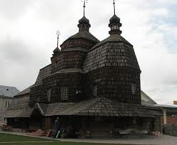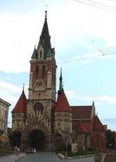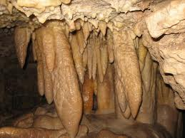

Зустріч з групою.
Виїзд з м. Тернополя по маршруту:

м. Чортків – чарівне європейське місто із давніми архітектурними будівлями. У місті збереглися стіни замку Гольських, який був резиденцією польських магнатів. Місто Чортків вражає двома дерев’яними святинями: Вознесенська церква, досконалий зразок народної подільської архітектури, та Успенська церква із дзвіницею у карпатському стилі.
У центрі міста збереглась мініатюрна ратуша та церква Святої Покрови, на подвір’ї якої б’є джерело з цілющою водою, над яким з’явилась Богородиця.. Домінантою центральної частини міста є Домініканський костел, де знаходиться копія Чортківської чудотворної ікони Божої Матері.
Це містечко, як і більшість подільських містечок має давню історію, тому легко може похизуватися своїми архітектурними памятками.
с. Залісся. Тут знаходиться одна з наймальовничіших гіпсових кристалічних печер Подільського Придністров’я - «Млинки». Завдяки цьому печеру часто називають «спелеологічною хрестоматією». Заходиш - і аж дух захоплює! Природа оздобила цей підземний палац різноманітними натічними формами: сталактитами, сталагмітами, колонами, кулісами. Один з найкрасивіших районів печери – «Казка» - вважається візитною карткою печери. Щоб помилуватись красою підземного світу, Вам доведеться поплазувати не лише на животі!
Екскурсія в печеру Млинки для активних людей, які хочуть відчути екстрим!
Повернення в м. Тернопіль.
Прощання з групою.

Мандруйте світом разом з нами українськими стежками!
Ми готові розробити і запропонувати нові екскурсійні маршрути
для найвибагливіших!

